


FILIADO À FETRACONSPAR CNTI NCST
SINDICATO DOS TRABALHADORES NAS INDÚSTRIAS DE MÁRMORES GRANITOS E DOS PINTORES DE PAREDES, METAIS, MADEIRAS E LETRAS DE CURITIBA E REGIÃO METROPOLITANA
INFORMATIVO DA (CCT) CONVENÇÃO COLETIVA DE TRABALHO PARA O PERIODO DE 01º DE JUNHO DE 2009 À 31 DE MAIO DE 2010.

SINDIMÁRMORE


Meus amigos companheiros e companheiras que participaram da assembléia do sindicato realizada no dia 04 de abril de 2009, tenham a certeza que vocês foram muito importantes para o processo de negociação salarial com o sindicato patronal, todas as conquistas, principalmente, o aumento salarial para o período de 01 de junho de 2009 à 31 de maio de 2010 só foi possível grassa a presença de vocês, que estavam na luta quando seu sindicato precisou.
Quero aproveitar esta oportunidade para falar um pouco da transformação e modernização das formas de trabalho que vem ocorrendo nas marmorarias de Curitiba região metropolitana e em todo o Paraná.
Devido o grande numero de trabalhadores contaminados com a sílica dos granitos e mármores nos últimos anos no Brasil, o Ministério Publico do Trabalho em parceria com a Federação Fetaconspar, Sindicato Patronal Simagran e o Sindicato dos Trabalhadores Sindimármore, decidiram fazer os levantamentos nas marmorarias e orientar a todas à trabalhar com a umidificação nos cortes e acabamentos, somente desta forma será possível minimizar o numero de trabalhadores contaminados com a “silicose”, esta doença não tem cura, uma vez contaminado e diagnosticado através de exames médicos, o tempo de vida deste trabalhador poderá se entre 30 dias à 24 meses, as empresa que já se adaptaram conforme o Disposto na Portaria nº 43 de 11 de março de 2008 da NR nº15 Anexo 12 Item 8 tendo o prazo estendido até o dia 13 de setembro de 2009, não se desobrigam ao fornecimento dos EPI’s principalmente a mascara respiratória, que deverá ter como filtragem do ar mínimo PFF2, estas mascara devem ser substituída sempre que a mesma estiver carregada com as particular de poeira, o tempo de uso de cada mascara poderá ser de 00:00 minutos ate o limite de um dia de trabalho, quando ocorrer a umidificação da mascara a mesma deverá ser substituída imediatamente, as mascara respiratória jamais deveram ser lavadas ou molhadas, a exposição à poeira química faz com que nosso pulmão pare de trabalhar causando insuficiência respiratória que leva a morte, não seja mais um nesta estatística, use todos os (EPI’s) Equipamentos de Proteção Individual, sua vida é muito valiosa, sua família agradece.

01) PISO SALÁRIAL: Ficam estabelecidos os seguintes pisos salariais para as categorias profissionais adiante relacionadas:

A partir de 01 de Junho de 2009.
CATEGORIA VALOR HORA
AJUDANTE GERAL R$ 2,85
SERVENTE R$ 3,49
MEIO-PROFISSIONAL R$ 3,71
PROFISSIONAL R$ 4,66
ENCARREGADO DE SETOR R$ 5,11
ENCARREGADO GERAL R$ 6,63

Para os salários acima do piso da CCT Convenção Coletiva de Trabalho anterior, terá um reajuste de 8,25% (Oito vírgula vinte e cinco por cento) sobre o valor das horas recebidas anteriormente, desde que não fique inferior ao piso vigente:
a) As diferenças de salários dos meses de Junho e Julho poderão ser pago em duas parcelas a primeira até o dia 20 de agosto e a segunda ate o quinto dia útil do mês de Setembro em holerite complementar.

02) Horas Extras:
As horas extras serão remuneradas na forma abaixo mencionadas:
a) - Até duas horas extras no mesmo dia, com acréscimo de 60% (sessenta por cento) sob o valor da hora normal.
b) – As que excederem de duas horas extras no mesmo dia, com acréscimo de 80% (oitenta por cento) sob as horas normais.
c) – As horas extras prestadas nos dias de descanso semanal remunerado, feriados e sábados compensados, serão remunerados com o acréscimo de 100% (cem por cento) sob as horas normais.
ATENÇÃO! Quando as (7:20) (sete horas e vinte minutos) do sábado, são compensadas em dias da semana e este for feriado, estas horas serão pagas com um adicional de 100% cem por cento sob as horas normais. Lembramos também que todas as horas-extras deverão ser registradas no cartão ponto ou livro ponto, caso isto não vem acontecendo, denuncie ao seu sindicato SINDIMARMORE, o qual fará levantamento junto à empresa para que seja feita a regularização. Desta forma você passará a integrar a media destas horas-extras sobre: férias, 13º salário, FGTS, aviso prévio, Indenização adicional por demissão no período da data-base e no descanso semanal remunerado.

03) Classificação Profissional
A – AJUDANTE GERAL: é todo trabalhador que esteja ingressando na categoria, e não tenha trabalhado anteriormente em outra empresa de mármores e granitos.
b – SERVENTE: é todo o trabalhador que, não possuindo qualquer qualificação profissional, executa toda e qualquer tarefa de ajuda aos demais profissional.
c - MEIO-PROFISSIONAL: é todo trabalhador que, embora tenha um relativo conhecimento do oficio, mas não possui ainda a capacidade e nem a produtividade com desembaraço de um profissional, estando ai incluído o auxiliar de escritório, vigia, vendedor comissionado.
d - PROFISSIONAL: é todo trabalhador que possui amplo e especializado conhecimento de seu oficio e tem capacidade para realizá-lo com produtividade e desembaraço, estão incluídos ai: serrador, cortador (disqueiro), polidor, colocador, laminador, eletricista, mecânico, soldador, almoxarife, resinador, estucador ou emassador, montador de quadro, operador de guindaste, canteiro, medidor, acabador, pedreiro, torneiro, calibrador, classificador, marteleteiro, e operador de maquina industrial.
e – ENCARREGADO DE SETOR é o cargo com funções de confiança exercido pelo profissional, transitoriamente, embora com relativo conhecimento do oficio, não possui ainda a capacidade e nem a produtividade e o desembaraço do encarregado geral.
f – ENCARREGADO GERAL: é o cargo de confiança exercido pelo profissional, transitoriamente desde que reúna as condições técnica necessárias a essa função de confiança e ao livre arbítrio da empresa.
Alem das categorias citadas, enquadra-se na presente convenção, na categoria de Meio-Profissional: os trabalhadores em escritórios da empresa que, não pertencendo a outros Sindicatos, aos quais exerçam funções de datilógrafo, quaisquer outros empregados de escritório que exerçam funções subalternas, receberão o salário correspondente ao de servente, com exceção de Office - boys e copeiras aos quais se assegura a percepção de R$ 2,85 (dois reais e oitenta e cinco centavos) por hora.

04) Pagamento de salário: O pagamento de salário deverá ser efetuado até o quinto dia útil do mês subseqüente, em horário de trabalho quando consistir em dinheiro ou cheque-salário. Quando for pago em cheque da empresa, deverá ser efetuado entre 7:00 e 11:00 horas, de segunda a sexta-feira.

05) Pagamento de Férias:
a) - O pagamento das férias deverá ser efetuado até dois 02 dias antes do seu inicio.
b) - O empregado gozará de estabilidade nos próximos 60 dias após o retorno das ferias.
c) - O inicio das férias individuais, integrais ou parceladas terão como seu primeiro dia útil para inicio a segunda feira.
d) - As férias coletivas não poderão iniciar no sábado, domingo, ou feriado, o dia 25 de dezembro e 1º de Janeiro não poderão ser computados como férias coletivas.

06) EQUIPAMENTOS DE SEGURANÇA DO TRABALHO:
Todas as empresas abrangidas por esta convenção coletiva de trabalho estão obrigadas a fornecer (EPI,s) Equipamento de Proteção Individual gratuitamente a todos os trabalhadores e substituir sempre que necessário, tais como capacetes, óculos, protetor auricular, máscaras, luvas, cinto de segurança, botas impermeáveis e botinas com biqueira de aço, inclusive uniforme, não se estende o fornecimento de uniforme aos funcionários da área administrativa da empresa.

07) RESCISÃO DE CONTRATO:
Todas as empresas são obrigadas pela CCT, a proceder à homologação da Rescisão do Contrato de Trabalho, com mais de 30 (trinta dias), no seu sindicato Sindimármore, garantindo assim a total transparência no pagamento das verbas rescisórias.

08) ABONO APOSENTADORIA:
Ressalvadas as situações mais favoráveis existentes, aos empregados que contarem com mais de 5 (cinco) anos na mesma empresa, quando dela vierem a desligar-se, por motivo de aposentadoria, será pago um abono equivalente a trinta dias da remuneração percebida.

09) AUSENCIAS LEGAIS:
Por força da presente Convenção Coletiva de Trabalho, fica ampliada de dois para três dias consecutivos de trabalho, em caso de falecimento do cônjuge, ascendente, descendente, irmão ou pessoa que, comprovadamente, viva sob sua dependência econômica.

10) DISPENSA DO AVIVO-PREVIO:
O empregado despedido fica dispensado do cumprimento do aviso-prévio quando comprovar a obtenção de novo emprego, desonerando a empresa do pagamento dos dias não trabalhados.

11) AUXILIO FUNERAL:
Na hipótese de falecimento do empregado durante a vigência do contrato laboral e que conte com mais de um ano de serviço na empresa, será assegurado a um único dependente designado pela Previdência Social, o pagamento de um salário normativo.

12) MEDICAMENTOS:
As empresas fornecerão gratuitamente aos seus empregados que sofrerem acidente de trabalho ou percurso, os medicamentos necessários ao tratamento, limitando ao valor de R$ 122,20 (cento e vinte e dois reais e vinte centavos) por acidente.

13 ) GARANTIA DE EMPREGO E AUXILIO DOENÇA:
Fica assegurada a estabilidade no emprego ao empregado enfermo por doença, pelo prazo de 90 (noventa) dias, contados do termino da licença previdenciária, desde que este tenha perdurado por no mínimo 15 (quinze) dias.
a) Ao enfermo é assegurada uma única vez no ano a garantia estabilitária prevista nesta CCT.

14) AUXILIO ESCOLAR:
Os trabalhadores que tenham filhos com idade entre 5 e 14 anos e que estejam comprovadamente matriculados e estudando, terão o direito à um kit básico de material escolar por filho, equivalente a R$ 31,04 (Trinta e um reais e quatro centavos) para adquirir é preciso entregar o comprovante de matrícula dos filhos na empresa até o dia 15 de janeiro de 2009. No ato da entrega do comprovante de matrícula a empresa fica obrigada à fornecer comprovante de recebimento.

15) ALIMENTAÇÃO:
A empresa fornecerá alimentação gratuitamente aos empregados que, a serviço da mesma se ausentar da unidade fabril.

16) REFEITÓRIO E SANITÁRIO:
As empresas deverão providenciar instalações de refeitórios e sanitários, conforme as normas de segurança e higiene as exigirem, bem como o fornecimento de água potável e fresca em condições de consumo humano, inclusive copo descartável e papel toalha nos banheiros.

17) ESTACIONAMENTO:
As empresas se obrigam a manter, nos locais de trabalho, estacionamento coberto para bicicletas e motocicletas, com condições de segurança.

18) PPRA NR 9, LEI 6.514:
Todas as empresas deverão elaborar, independentes do numero de funcionários, o Programa de Prevenção de Risco Ambientais. Na hipótese das empresas, não cumprirem do disposto nesta cláusula pagaram diretamente ao empregado o percentual de 40% sob o seu salário enquanto não elaborarem.


20) CONVENIO ODONTOLÓGICO PREVIDENT:

Presado associado,
Agora chega até você a facilidade de uma assistência odontológica de qualidade a um preço acessível.
O SINDIMARMORE oferece a você e a sua família, uma secelionada e ampla rede credenciada de cirurgiões dentistas, e o melhor de tudo, sem burocracia!!
Você escolhe o profissional, marca sua consulta e inicia o tratamento, sem a necessidade de liberação de guias!!.

Diferencial Conheça as Coberturas e Vantagens.

•Sem carência, sem limites de utilização.
•Procedimentos Cobertos: (restaurações, tratamentos de canal, extrações, cirurgias orais menores, tratamentos de gengiva, profilaxia).
•Desconto em folha de pagamento.
•Possibilidade de inclusão de dependentes e agregados.
•Cobertura para montagem de aparelho ortodôntico,
(excluindo manutenção e documentação ortodôntica)
•Confecção e colocação de coroas provisórias unitárias para casos entodônticos onde perda do tecido dental.

21) CURSO DE INFORMATICA:
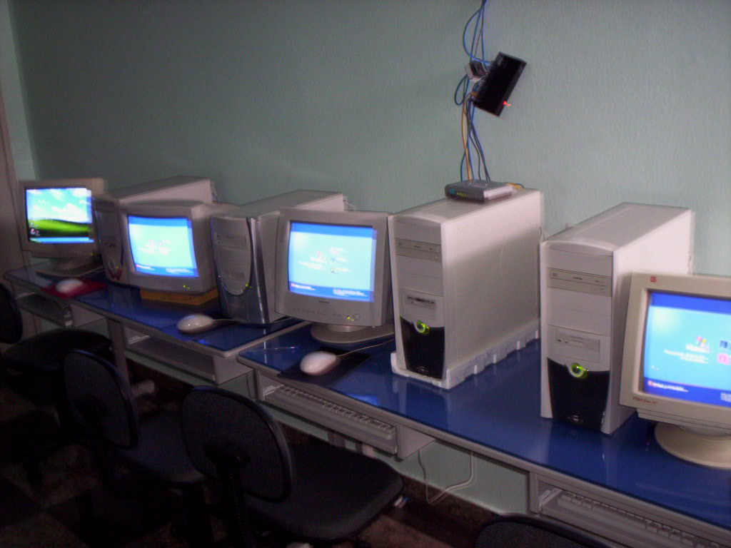
O Sindimármore oferece curso de informática gratuitamente a todos os trabalhadores associados e dependentes, com aulas aos sábados nos horários manhã e tarde, para maiores informações ligue fone: 3022 2256 e se inscreva.




22) SÍLICA: Pesquisas Alertam Sobre o Perigo da Exposição ao Pó Residual do Mármore, Granito, Arenitos, Quartzitos, Ardósia e Também Produtos Fabricados Como Silestone e Limestone.
Cristal quartzo do granito

A silicose é a formação de cicatrizes permanente nos pulmões provocada pela sílica (quartzo), isto vem ocorrendo entre os trabalhadores com mármores, granitos, arenitos, quartzitos, ardósia e também produtos fabricados como “silestone e limestone”, com as chapas do material fabricado devem se tomar o maior cuidado possível, pois alem do risco de contaminação com a sílica dos granitos e mármore tambem é encontrado a sílica do vidro e outros mais, contendo assim uma maior quantidade de agentes nocivos a saúde do trabalhador.
É comum os sintomas manifestar-se após, “vinte anos de exposição a poeira com sílica quando controlado”, mas sem um controle rigoroso os sintomas podem ocorrer em menos de dez anos, a área atingida do pulmão não permite a passagem normal de oxigênio ao sangue, o pulmão perde a elasticidade e a respiração se torna cada vez mais difícil, quando a contaminação é simples não apresenta dificuldade para respirar mas apresenta tosse e escarro em decorrência da irritação das grandes vias aéreas denominadas bronquite, no estagio final ela ocorre mesmo durante o repouso. Todos os trabalhadores expostos a contaminação da sílica são chamados de “silicotas” ou seja estão contaminados mas a doença ainda não manifestou-se, estas pessoas continuam correndo risco, pois a doença pode manifestar-se entre 2 (dois) a 5 (cinco) anos após o individuo parar de trabalhar com produtos que contenha sílica. Algumas vezes a lesão pulmonar sobrecarrega o coração acarretando em insuficiência cardíaca “letal”, a probabilidade de infecção com (mycobacterium tuberculosis) é três vezes maior do que os não contaminados com sílica cristalina. Não a cura para a silicose, somente a prevenção com mascaras de filtragem (PFF2 ou PFF3) ajudam a diminuir o risco de contaminar-se com sílica cristalina, mas não elimina totalmente, nem mesmo com o trabalho humidificado, irá diminuir o risco, mascaras deveram ser utilizadas rigorosamente por todos os trabalhadores que estão em contato com a linha de produção. Todas as empresas de grande ou pequeno porte são obrigadas por Leis a realizarem regularmente radiografia torácica em todos os seus trabalhadores.

23) TABELA DE IMPOSTO DE RENDA RETIDO NA FONTE:
O imposto de renda é descontado do salário de cada trabalhador conforme sua remuneração, na tabela impressa neste informativo, esta sendo informando dos valores que será desconto e também os valores a serem abatido do desconto por dependente.
TABELA DE IMPOSTO DE RENDA RETIDO NA FONTE
EM VIGOR DESDE JANEIRO DE 2009.
Base Cálculo (R$) | Alíquota | Deduzir
Até 1.434,59 | (%) | Isento
1.434,60 até 2.150,00 | 7,5(%) | 107,59
2.150,01até 2.866,70 | 15(%) | 268,84
2866,71até 3.582,00 | 22,5(%) | 483,84
Acima de 3.582,00 | 27,5(%) | 662,94
Dedução por dependente | R$ 144,20
Para que haja o abatimento por dependente é importante que você entregue na empresa uma copia do Registro (certidão de nascimento) dos filhos e casamento ou comprovante de que alguém viva sob sua dependência econômica, procure o departamento do RH de sua empresa e se informe, ou ligue no Sindimármore fone 3022 2256.

TABELA DE FÉRIAS INDIVIDUAIS
Dias Corridos | Faltas Injustificadas
30 dias | Até 05 faltas
24 dias | De 06 à 14 faltas
18 dias | De 15 à 23 faltas
12 dias | De 24 à 32 faltas
0 dias | Acima de 32 faltas
TABELA DO SALÁRIO FAMILIA
Remuneração até | Cota salário por filho
Até 500,40 | 25,66
Até 752,12 | 18,08
Acima de 752,12 | Não é devido

TABELA DO SEGURO DESEMPREGO
Meses Trabalhado | Parcelas
De 06 a 11 meses | 03
De 12 a 23 meses | 04
De 24 a 36 meses | 05
CBO CLASSIFICAÇÃO BRASILEIRA DE OCUPAÇÃO
CATEGORIA | nº CBO | TIPO
Acabador em Mármore e Granito | 7165-25 | Sinônimo
Aparador de Pedras e Mármores | 7122-20 | Sinônimo
Aplainador de Mármore | 7122-05 | Sinônimo
Cortador de Mármore | 7122-05 | Sinônimo
Gravador de Insc. em Mármore Pedras | 7122-10 | Sinônimo
Montador de Mármores | 7122-05 | Sinônimo
Operador de Máq. Desdob. Mármores | 7122-05 | Sinônimo
Piseiro | 7165-25 | Sinônimo
Polidor de Mármores | 7122-20 | Sinônimo
Polidor de Mar. Granitos na Constr. | 7165-25 | Sinônimo
Serrador de Mármores | 7122-05 | Sinônimo
Código CBO Classificação em Geral | 7122 | Geral

Direitos
Saldo de Salário
Férias Proporcionais
13ª Salário
Aviso Prévio
Férias Vencidas
Adicional 1/3 de Ferias
Multa do FGTS 40%
Saque do FGTS
Salário Família
Indenização
Data Base
Pedido Demissão
Menos de 1 Ano

Pedido Demissão
Mais de 1 Ano
Dispensa Sem J/C Menos 1 Ano

Dispensa Sem J/C Mais 1 Ano

Dispensa por J/C Menos 1 Ano

Dispensa por J/C Mais 1 Ano

Falecimento Menos 1 ano

Falecimento Mais 1 Ano

SIM
SIM
SIM
SIM
SIM
SIM
SIM
SIM
SIM
SIM
SIM
SIM
NÃO
NÃO
NÃO
NÃO
SIM
SIM
SIM
SIM
NÃO
NÃO
SIM
SIM
NÃO
SIM
NÃO
SIM
NÃO
SIM
NÃO
SIM
SIM
SIM
SIM
SIM
NÃO
SIM
SIM
SIM
SIM
SIM
SIM
SIM
NÃO
SIM
SIM
SIM
NÃO
NÃO
SIM
SIM
NÃO
NÃO
NÃO
NÃO
NÃO
NÃO
SIM
SIM
NÃO
NÃO
SIM
SIM
SIM
SIM
SIM
SIM
SIM
SIM
SIM
SIM
NÃO
NÃO
SIM
SIM
NÃO
NÃO
NÃO
NÃO

DEUS FALE COMIGO
Um homem sussurrou: Deus fale comigo!
E um rouxinol começou a cantar, mas o homem não ouviu.

Então o homem repetiu: Deus fale comigo!
E um trovão ecoou nos céus, mas o homem foi incapaz de ouvir.

O homem olhou em volta e disse: Deus deixe-me vê-lo!
E uma estrela brilhou no céu, mas o homem não a notou.

O homem começou a gritar: Deus mostre-me um milagre!
E uma criança nasceu, mas o homem não sentiu o pulsar da vida.

Então o homem começou a chorar e a se desesperar:
Deus toque-me e deixe-me sentir que você está aqui comigo...
E uma borboleta pousou suavemente em seu ombro.

O homem espantou a borboleta com a mão e desiludido.
Continuou o seu caminho triste, sozinho e com medo.

Até quando teremos que sofrer para compreendermos que!
Deus está sempre a onde está a vida?

Até quando manteremos nossos olhos e nossos corações fechados para o milagre da vida que se apresentas diante de nós, em todos os momentos?

O QUE SERIA DE MIM SEM AMOR
A inteligência sem amor te faz perverso!
A justiça sem amor te faz implacável!
A diplomacia sem amor te faz hipócrita!
O êxito sem amor te faz arrogante!
A riqueza sem amor te faz avaro!
A docilidade sem amor te faz servil!
A pobreza sem amor te faz orgulhoso!
A beleza sem amor te faz ridículo!
A autoridade sem amor te faz tirano!
O trabalho sem amor te faz escravo!
A simplicidade sem amor te deprecia!
A oração sem amor te faz introvertido!
A lei sem amor te escraviza!
A política sem amor te deixa egoísta!
A fé sem amor te deixa fanático!
A vida sem amor.....Não tem sentido!!!... Não tem vida.

